Milano

Comune
di Milano
Consiglio
di Zona 9

Il Consiglio di Zona 9

in collaborazione con

l’Associazione
LA STRADA DI RIGÒRD

Organizza

SERENADA MILANESA
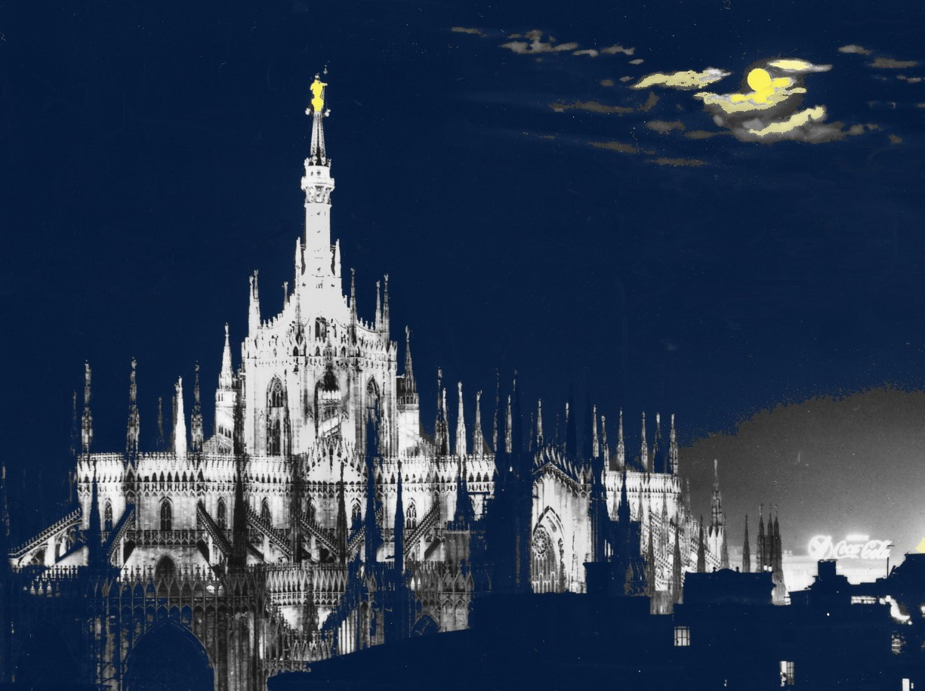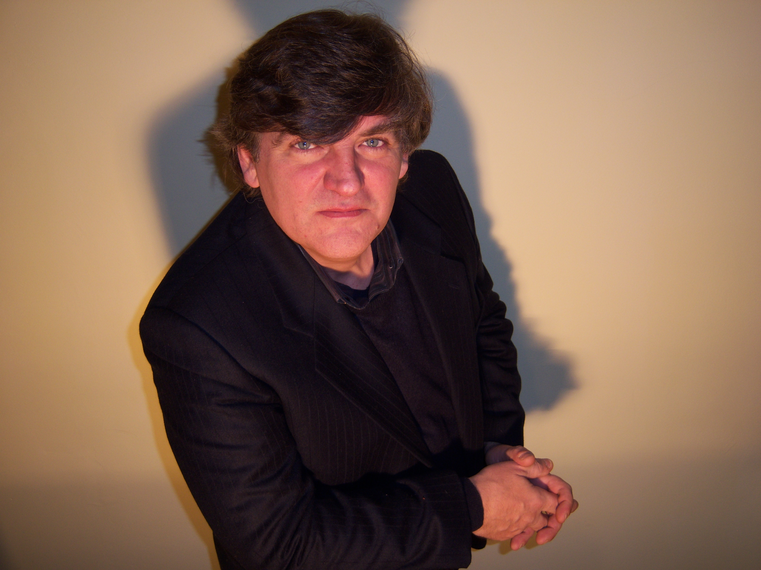
Recital in dialetto milanese di Claudio Merli

Dai classici del maestro D’Anzi a quelli di Rossi, Dimiccoli e Pinotti
per arrivare alle canzoni scritte con Luigi Carcano e Marco Candiani.
Il tutto intervallato da poesie e scenette di Pierotti, Barella, De Marchi ed altri.

CASSINA ANNA (auditorium)
Via Sant’Arnaldo 17

6 Settembre 2009 - Ore 15,00

PARTECIPAZIONE GRATUITA

Il Presidente della Commissione Il Presidente del Consiglio
“Per la città della conoscenza” di Zona 9
ENRICO BORG BEATRICE UGUCCIONI

